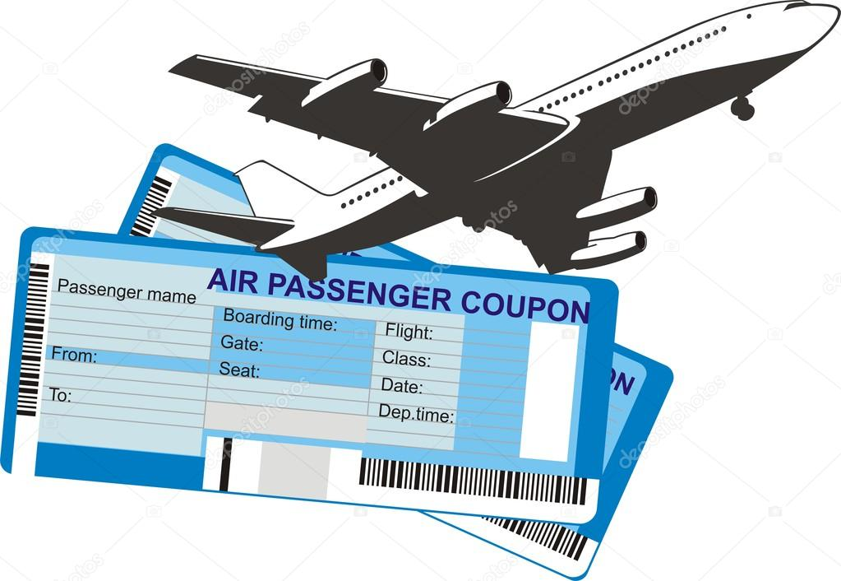

**Посадка в самолет разрешена по электронным посадочным талонам**

С 25 февраля 2019 года у авиапассажиров появилась возможность использовать для посадки на бот воздушного судна электронный посадочный билет.

Так, приказом Министерства транспорта Российской Федерации от 14.01.2019 № 7 «О внесении изменений в некоторые нормативные правовые акты Министерства транспорта Российской Федерации по вопросу использования посадочного талона, оформленного в электронном виде» установлено, что пассажир при бронировании авиабилета обязан указать номер мобильного телефона и иные данные для информирования.

Раньше посадочный талон нужно было распечатывать, поскольку при регистрации пассажира в аэропорту или в пункте регистрации вне аэропорта – он оформлялся на бумажном носителе. При регистрации на интернет-сайта авиаперевозчика посадочный талон формируется в электронном виде и направляется пассажиру посредством способов связи, указанных при бронировании билета.

Перевозчики теперь могут при самостоятельной онлайн-регистрации пассажиров на рейс прислать им на почту не только электронный билет, но и посадочный талон, по которому можно пройти в стерильную зону аэропорта. При этом электронный билет будут предоставлять только в тех аэропортах и те авиакомпании, которые к этому готовы.

В аэропортах должны быть электронные базы данных досмотра и устройства, сканирующие штриховой код. Такие системы имеются пока только в аэропортах Московского авиационного узла. Здесь установлены турникеты, похожие на те, что работают в метро. Для того чтобы открылись двери, нужно поднести к сканеру либо бумажный посадочный талон с кодом, либо его электронную версию.

Если пассажир выбирает проход по электронному посадочному талону на своем телефоне, то отметку о прохождении предполетного досмотра, ручной клади и посадке на борт поставят в электронной системе без штампа на бумажном носителе.

Авиакомпания должна уведомить пассажира, в том числе на своем сайте, что в аэропорту есть возможность прохода по электронному посадочному талону. При этом у пассажира есть выбор пройти по бумажному посадочному талону, получив его на стойке регистрации, распечатать его дома или на стойке самообслуживания.